Plano de Aula nº76
Professora: Marta Taveira |  |  |  |  |  | Ano/Turma: 10ºB | Hora: 11:25H |  | Local: Espaço 1
Aula: 76 |  |  |  | Sessão: 2 |  | Data: 16/04/2026 | Tempo útil: 35 min |  | Material: 23 raquetes, 13 volantes
UT/UD: Badminton |  |  |  |  |  | Duração: 50 min | Nº alunos: 23 |  | Material: 23 raquetes, 13 volantes
Função Didática: Introdução e Exercitação da técnica e da tática |  |  |  |  |  |  |  |  | Material: 23 raquetes, 13 volantes
Conteúdos: Técnica: Clear; posição base e deslocamentos. Tática: Criar espaço no acampo adversário e defender o espaço do seu lado do campo. |  |  |  |  |  |  |  |  | Material: 23 raquetes, 13 volantes
Objetivos da aula: |  |  | HM |  | O aluno exercita as habilidades motoras de clear, posição base, deslocamentos em exercício critério. Em situação de jogo 1x1: criar espaço no acampo adversário e defender o espaço do seu lado do campo.
 |  |  | FT/CF |  | Capacidades Condicionais: força e resistência.  Capacidades Coordenativas: coordenação.
 |  |  | CD |  | O aluno conhece as regras básicas e as habilidades motoras da modalidade de badminton
 |  |  | CPS |  | O aluno desenvolve um espírito de cooperação, autonomia e responsabilidade com os colegas.
 |  | Objetivos comportamentais |  |  | Situação de aprendizagem |  Organização didático metodológica |  |  | Componentes Críticas / Critérios de Êxito
INICIAL | 5’ | O aluno:  Está atento ao vídeo e respeita a professora e os colegas |  |  | 1. Vídeo – clear  A professora mostra um vídeo do movimento técnico clear  Alunos nos bancos, à frente da professora.
INICIAL | 5’ | O aluno:  Realiza o aquecimento preparando-se para a aula.  Empenha-se ao longo do exercício  Respeita as regras do exercício |  |  | 2. Aquecimento  Inicialmente dão 5 voltas ao campo.  Depois, distribuem-se pelo espaço em grupos de 2, um de cada lado da rede. Cada grupo tem 1 volante, devem atirar o volante por cima da rede de forma a aquecerem o ombro. Primeiro com MS direito e depois com o esquerdo.  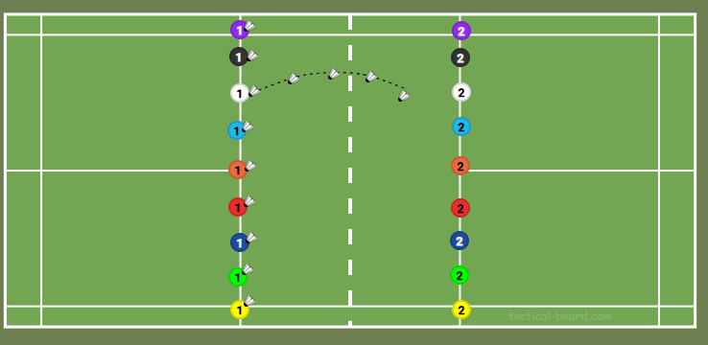  Grupos de 2, tal como na figura. Professora desloca-se pelo espaço |  |  | Realiza as voltas ao campo de forma contínua e com ritmo adequado  Mantém o envolvimento ativo durante todo o exercício  Executa o lançamento do volante por cima da rede de forma controlada  Utiliza corretamente o membro superior direito e o esquerdo  Mantém a direção do lançamento para o colega  Adota uma postura equilibrada durante a execução
FUNDAMENTAL  L | 5’ | O aluno:  Realiza os batimentos no volante  Empenha-se ao longo do exercício  Respeita as regras do exercício |  |  | 3. Batimentos no volante  Cada aluno tem 1 raquete e 1 volante. Realizam batimentos no volante para cima.  Variante 1: em pé  Variante 2: batem no volante e tocam no chão  Variante 3: 1 joelho no chão  Alunos espalhados pelo campo. Professora desloca-se pelo espaço. |  |  | Mantém o volante no ar com batimentos consecutivos controlando a força do batimento  Adota uma pega correta (sem ter o dedo esticado)  Mantém a atenção no volante durante a execução  Adapta o equilíbrio às diferentes variantes (em pé, tocar no chão, um joelho no chão)
FUNDAMENTAL  L | 10’ | O aluno:  Realiza trocas de volante com serviço longo e clear com o colega  Empenha-se ao longo do exercício  Respeita as regras do exercício |  |  | 4. Sequência: serviço longo – clear – clear – clear (…)  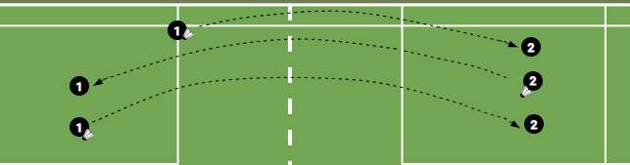  Os alunos divididos em grupos de 2, frente a frente, realizam a sequência serviço longo – clear – clear e assim sucessivamente. Quando o volante cair troca a pessoa que serviu anteriormente, de forma a ambos terem oportunidade de não só treinar o clear, mas também o serviço longo.  Grupos de 2, tal como na figura. Professora desloca-se pelo espaço |  |  | Executar o serviço longo de forma correta e por cima da rede  Realizar o clear com trajetória alta e profunda  Mantém a continuidade das trocas com o colega  Controlar a direção e a força dos batimentos  Posicionar-se corretamente após cada batimento
FINAL | 10’ | O aluno:  Realiza o jogo, em formato de cooperação. |  |  | 5. Jogo 1x1  Em competição, os alunos realizam jogo em formato de 1x1.  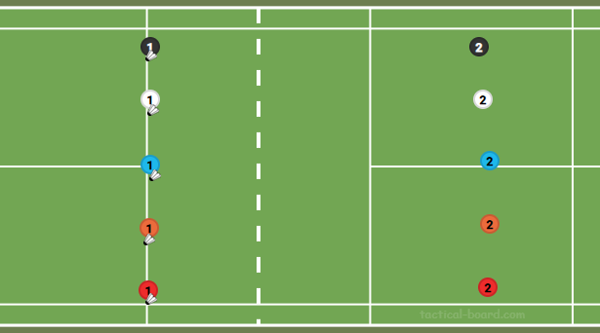  O jogo tem a duração de 1m30s, quem perde desce, quem ganha sobe no campo.  Jogo 1x1, dispostos tal como na figura. Professora desloca-se pelo espaço. |  |  | Coloca o volante em zonas livres do campo adversário  Varia a direção e profundidade dos batimentos  Recupera rapidamente a posição base após cada batimento  Defende o seu campo, antecipando a trajetória do volante  Mantém continuidade de jogo com o adversário  Aplica as regras e participa de forma ativa na competição

